#### Лабораторийн Ажил (Лаборатори №8) Ц.Намсрайжамц МУИС, ХШУИС,МКУТ, Программ хангамжийн хөтөлбөрийн 3-р түвшний оюутан 18B1NUM1671@stud.num.edu.mn

1. ОРШИЛ/УДИРТГАЛ- *Хийсвэр функц шинээр тодорхойлох болон хийсвэр функцыг удамшилд ашиглан удамшлыг илүү боловсронгуй болгох Өмнөх лабораторын ажлаар хийсэн shape,2dshape болон бусад классыг илүү сайжруулан удамшлын талаарх мэдлэгээ тэлэх.*

# 2. ЗОРИЛГО

*Удамшил ба хийсвэр функц, жинхэнэ хийсвэр функц, хийсвэр класс, функцыг дахин тодорхойлох, мөн удамшил ба түүний байгуулагч, устгагч функцүүдийн талаар тодорхой ойлголттой болно.Үүний тулд дараах зорилтуудыг тавьж ажилласан:*

*1. Лаборатори №6-д хийсэн дүрсүүдэд жинхэнэ хийсвэр функц нэмж*

* + *Shape класст примтетер олох функцыг жинхэнэ хийсвэрээр зарлана,*
  + *TwoDimensionalShape класст талбай олох функцийг жинхэнэ хийсвэрээр зарлана.*

*2. Хийсвэр эх классын параметертэй, параметергүй байгуулагч функцийг хүүхэд класс бүрийн байгуулагч функцтай давхар дууддаг болгоно.*

*3. Харилцан адилгүй талбайтай олон ширхэг тойрог, гурвалжин, тэгш өнцөгтүүд үүсгэж хооронд нь талбайгаар нь эрэмбэл.*

# 3. ОНОЛЫН СУДАЛГАА

### *1.Хийсвэр функц гэж юу вэ? Тодорхойлолт, зарлалт, жишээ, давуу талыг тус тус бич.*

*Эх болон удамших классууд нь хоорондоо ижил нэр бүхий функцтэй тохиолдолд virtual/хийсвэр/ тусгай үгийг ашиглан хийсвэр функцыг бий болгодог. Ингэснээр дуудагдан ажиллаж буй функцыг хооронд нь ялган зөв таньж болно.Эх классын байгуулагч функцээс бусад нь хийсвэр байж болно. Хийсвэр функцыг зөвхөн эх класс дотор зарлана. Зарлахдаа функцийн буцаах утгын төрлийн өмнө нь virtual гэсэн тусгай үгийг бичнэ.*

### *2. Жинхэнэ хийсвэр функц гэж юу вэ? Тодорхойлолт, зарлалт, жишээ, давуу талыг тус тус бич.*

*Ямар нэг функцын тодорхойлолтгүй бөгөөд хийсвэрээр зарлагдсан функцыг жинхэнэ хийсвэр функц гэнэ.*

class shape

{

protected:

char *name;

public:

virtual double perimeter()

class _2dshape : public shape

{

protected:

int Perimeter, Taliin_urt;

public:

virtual double talbaiOloh()

### *3. Функц дахин программчлах гэж юу вэ? Эх классын дахин программчилсан функцыг хүүхэд классын функц дотроос хэрхэн дууддаг вэ?*

*Эх класс дахь гишүүн функцыг нэр нь яг адил байхаар дахин тодорхойлохыг функц дахин програмчлах гэнэ.*

### *4. Хийсвэр класс гэж юу вэ? Хэрхэн объект байгуулдаг вэ?*

*Жинхэнэ хийсвэр функцыг агуулсан классыг хийсвэр класс/abstract class/ гэнэ. Үүнээс объект байгуулж болохгүй. Харин удамшсан классынх нь объектыг үүсгэж болох ба ингэхийн тулд жинхэнэ хийсвэр функцыг заавал дахин програмчлах хэрэгтэй.*

### *5. Удамшилд байгуулагч функц хэрхэн ашиглагддаг вэ? Удамшил ба байгуулагч*

### *функцийн хүрээнд үзсэн зүйлүүдийг бич.*

*Удамшлын үед байгуулагч функц дуудагдах дараалал: Хүүхэд классын объект байгуулагдах үед эхлээд эх классын байгуулагч функц дуудагдаж дууссаны дараа нь удамшсан классын байгуулагч функц дуудагдан ажиллана.*

### *6. Удамшил ба устгагч функц хоёр ямар хамааралтай вэ?*

*Удамших классын объект устахад эхлээд удамших классын устгагч, дараагаар нь эх классын устгагч тус тус дуудагдан ажилладаг.*

# 4. ДҮГНЭЛТ

*Эх классын функцыг өргөтгөх шаардлага гарсан үед функцыг дахин тодорхойлж асуудлыг шийдэж болно. Харин хийсвэр функцыг ашигласнаар тухайн дуудагдах функцийг илүү тодорхой болгож, өөр адил нэртэй функц байсан ч түүнтэй холих гэсэн ойлголтыг бий болгохгүй байхад туслана..*

# 6.ХЭРЭГЖҮҮЛЭЛТ

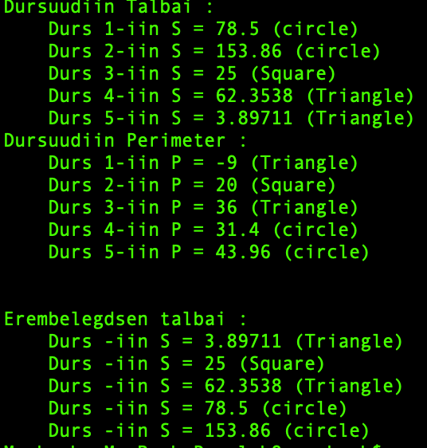

# 5. АШИГЛАСАН МАТЕРИАЛ

*Ж.Пүрэв Обьект хандлагат технологийн C++ програмчлал*